

INFORME TÉCNICO DE FISCALIZACIÓN AMBIENTAL

NORMA DE EMISIÓN

PROYECTO SODIMAC LOS PABLOS

DFZ-2020-3451-IX-NE

 | Nombre | Firma
Aprobado | LUIS MUÑOZ F.
Elaborado | MIGUEL MORALES L.

ANEXO ACTA: DETALLES DE ACTIVIDAD DE FISCALIZACIÓN

ANTECEDENTES GENERALES

Fecha de inspección | Unidad Fiscalizable | Titular
01 y 07 de septiembre de 2020 (ver Actas de Inspección en Anexo 1 y Anexo 2 respectivamente) | PROYECTO SODIMAC LOS PABLOS | Constructora Wörner S.A.
Tipo de establecimiento |  | R.U.T.
Centro Comercial |  | 78.568.830-9
Domicilio del establecimiento fiscalizado |  | Domicilio comercial
Máximo Reyes con Av. Las Encinas s/n, Temuco. |  | Manuel Montt N° 669, Of. 501, Temuco.
Motivo de la actividad de fiscalización |  | N° identificador de denuncia
Denuncia por ruidos molestos provenientes de la construcción del Sodimac sector Los Pablos, Temuco, región de La Araucanía. |  | ID: 37-IX-2020, 59-IX-2020, 64-IX-2020 y 65-IX-2020.

INSPECCIÓN AMBIENTAL

Norma asociada | Obligación | Hechos constatados y examen de la información | Conclusiones
Decreto supremo N° 38 de 2011 del Ministerio del Medio Ambiente (MMA), que establece Norma de Emisión de Ruidos Generados por Fuentes. | Artículo 7°.- Los niveles de presión sonora corregidos que se obtengan de la emisión de una fuente emisora de ruido, medidos en el lugar donde se encuentre el receptor, no podrán exceder los valores de la Tabla N° 1 de la norma de emisión. | Inspección Ambiental de fecha 01.09.2020 de la SMA  - Con fecha 01.09.2020 se coordina con denunciantes para realizar mediciones de ruido en horario de diurno en atención a una denuncia presentada en oficina regional de la SMA de Temuco, en contra de Constructora Wörner S.A., ubicado en Intersección calle Máximo Reyes con Av. Encinas s/n, por ruidos que afectan a 14 viviendas.  - El titular de la denuncia de ruidos ya presenta un proceso sancionatorio y un programa de cumplimiento de en curso, por ruidos molestos generados por el proyecto en construcción y que afecta principalmente a todas las viviendas que colindan con el proyecto por el lado de la calle Máximo Reyes de Temuco.  - De forma previa a la inspección, personal de la SMA se contacta telefónicamente con uno de los afectados asociados a la denuncia para coordinar la medición de ruidos (niveles de presión sonora, NPS) en horario diurno, en sector asociado a los trabajos que se están llevando a cabo a la altura de su domicilio.  - Se acuerda junto al denunciante que el punto de medición de ruido en esta fiscalización corresponderá al domicilio vecino del denunciante, debido a que los trabajos en ese preciso momento se están llevando a cabo en más cerca a ese punto. Cabe informar, que en la denuncia se informa que el total de las viviendas afectadas son 14, todas por el lado de la calle Máximo Reyes, donde los trabajos van alternándose en distintos puntos.  - Siendo las 10:40 aprox. del día 01.09.2020, personal de la SMA se presenta en el domicilio para proceder a realizar las mediciones de ruidos al interior de la vivienda.  - Al momento de la inspección se percibe un ruido constante de maquinaria pesada trabajando (grúa color azul y retroexcavadora marca CAT, ruidos de martillos, cierra eléctrica y alarmas, que provienen de la construcción del Sodimac Los Pablos, adyacente a la vivienda, donde se lleva a cabo la obra (ver fotografías 1 y 2 del presente informe). Se observa desde la vivienda las siguientes fuentes de ruido asociados a los trabajos que se están llevando a cabo:  - Trabajos de construcción de un muro de bloques de cemento que la empresa está levantando con maquinaria pesada, por el lado de las viviendas afectadas por el ruido.  - Trabajos de terminaciones generales en el galpón o estructura metálica, que alcanza una altura superior a los 8 metros (cierra eléctrica, martillos, motor grúa color azul) y, Trabajos de construcción de una vía para la circulación de camiones, entre el muro en construcción y el galpón o estructura metálica.  - Las mediciones acústicas se realizaron al interior de la vivienda (ventana abierta), mediante un sonómetro marca Cirrus, Modelo CR162B, número de serie G066128, el cual cuenta con los certificados de calibración vigentes y fue calibrado de forma previa a las mediciones. Las mediciones fueron realizadas de acuerdo a los protocolos indicados en el D.S. N° 38/2011 MMA y según los distintos instructivos de la SMA.  - Los resultados y la información complementaria de las mediciones de ruido fueron registradas en las fichas técnicas de ruido, quedando también registrados en la memoria del sonómetro (ver ficha técnica de ruido junto a los certificados de calibración del sonómetro y calibrador en Anexo 4 del presente informe). A continuación, se presenta información sobre los puntos de las mediciones realizadas por la SMA:  - Ubicación del Receptor 1, medición interna (tercer piso vivienda, con ventana abierta), en coordenadas UTM WGS84, H18S, N: 5.709.188 m y 705.054 m.  - La temperatura ambiente es de 5 °C, humedad de un 98 % y velocidad del viento de 0,9 m/s con dirección Oeste. Los datos meteorológicos fueron obtenidos mediante un anemómetro marca Windmate WM-350.  - Con fecha 09.09.2020 el titular da respuesta al acta de inspección de ambiental de la SMA (ver en Anexo 3 del presente informe).  Inspección Ambiental de fecha 07.09.2020 de la SMA  - Con fecha 07.09.2020 se coordina nuevamente con denunciante para realizar una segunda medición de ruido en horario diurno, debido a que continúan las molestias por ruidos provenientes del proyecto en construcción, ubicado en la intersección de la calle Máximo Reyes con Av. Las Encinas s/n.  - De forma previa a la inspección, personal de la SMA se contacta telefónicamente con el denunciante para coordinar la medición de ruidos (niveles de presión sonora, NPS) en horario diurno, en sector asociado a los trabajos que se están llevando a cabo a la altura de su domicilio.  - Siendo las 16:00 aprox., personal de la SMA se presenta en el domicilio para proceder a realizar las mediciones de ruidos al exterior de la vivienda.  - Al momento de la inspección se observa una grúa de grandes dimensiones, modelo GROVE 5220, de la empresa Grúas Flores, donde se percibe un ruido constante emitido por esta maquinaria pesada (ver fotografías 3 y 4). Cabe informar que en algunos lapsos de tiempo el ruido se incrementa cuando la maquinaria requiere hacer mayores fuerzas de tensión o al realizar los movimientos de los bloques de cemento que conforman el muro. En esos lapsos de trabajo se percibe ruidos más fuertes que incluye vibraciones en la vivienda.  - Los trabajos constatados corresponden a la construcción del muro que incluye el proyecto y que va construido en paralelo a las panderetas particulares de las viviendas que limitan con el proyecto, por el lado de la calle Máximo Reyes (2 a 3 metros de distancia aproximadamente).  - Las mediciones acústicas se realizaron al exterior de la vivienda (patio), mediante un sonómetro marca Cirrus, Modelo CR162B, número de serie G066128, el cual cuenta con los certificados de calibración vigentes y fue calibrado de forma previa a las mediciones. Las mediciones fueron realizadas de acuerdo a los protocolos indicados en el D.S. N° 38/2011 MMA y según los distintos instructivos de la SMA.  - Los resultados y la información complementaria de las mediciones de ruido fueron registradas en las fichas técnicas de ruido, quedando también registrados en la memoria del sonómetro (ver ficha técnica de ruido junto a los certificados de calibración del sonómetro y calibrador en Anexo 5 del presente informe). A continuación, se presenta información sobre los puntos de las mediciones realizadas por la SMA:  a) Ubicación del Receptor, medición externa (patio de la vivienda), en coordenadas UTM WGS84, H18S, N: 5.709.183 m y 705.058 m.  b) La temperatura ambiente es de 16 °C, humedad de un 78 % y velocidad del viento de 2 m/s con dirección SE. Los datos meteorológicos fueron obtenidos mediante un anemómetro marca Windmate WM-350.  - Con fecha 11.09.2020 el titular da respuesta al acta de inspección de ambiental de la SMA (ver respuesta del titular de fecha 11.09.2020 en Anexo 6 del presente informe).  - A continuación, en la Tabla N°2 y Tabla N° 3 se muestra el resumen con los resultados de la medición de ruido interna y externa, llevado a cabo los días 1 y 7 de septiembre de 2020 respectivamente. | Podemos concluir que, en las mediciones de ruido realizadas en la vivienda ubicada en calle Máximo Reyes N° 1629, de la comuna de Temuco, asociado a las denuncias por ruidos molestos provenientes de la UF “Proyecto Sodimac Los Pablos”, presentan superación del límite establecido por el D.S. N° 38/2011 MMA, para la zona II, en periodo diurno, en las mediciones efectuadas el día 1 de septiembre de 2020, arrojando un valor de 63 dB(A), y el día 7 de septiembre de 2020, arrojando un valor medido de 68 dB(A), superando respectivamente en 3 y 8 dB(A) el límite máximo permitido por la norma de ruido (ver resultados en las fichas de medición de ruidos, en los Anexos 4 y 5 respectivamente).
  Tabla N°1 Niveles Máximos Permisibles de Presión Sonora Corregidos (NPC) en dB (A)
   | De 7 a 21 horas | De 21 a 7 horas
  Zona I | 55 | 45
  Zona II | 60 | 45
  Zona III | 65 | 50
  Zona IV | 70 | 70

REGISTROS: EVALUACIÓN E IMÁGENES

Tabla N°2. Resultado de las mediciones acústicas realizadas por la SMA con fecha 1 de septiembre de 2020.
Medición N° | Receptor N° | NPC [dBA] | Zona DS N°38 | Periodo (Diurno/Nocturno) | Límite [dBA] | Estado (Supera/No Supera)
1 | 1 (medición interna) | 63 | II | Diurno | 60 | Supera

Tabla N°3. Resultado de las mediciones acústicas realizadas por la SMA con fecha 7 de septiembre de 2020.
Medición N° | Receptor N° | NPC [dBA] | Zona DS N°38 | Periodo (Diurno/Nocturno) | Límite [dBA] | Estado (Supera/No Supera)
2 | 1 (medición externa) | 68 | II | Diurno | 60 | Supera

Registros
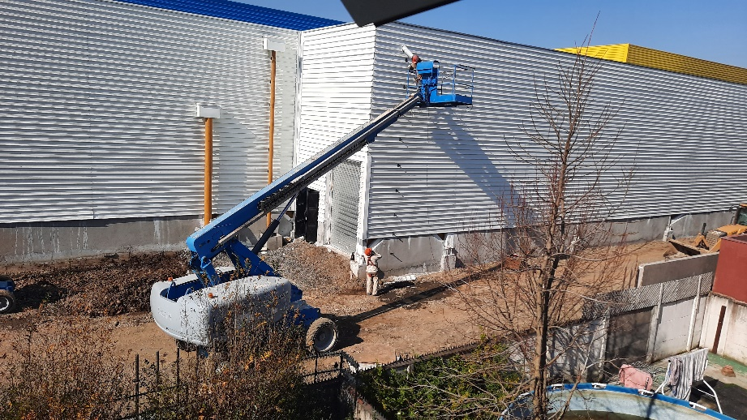 |  | 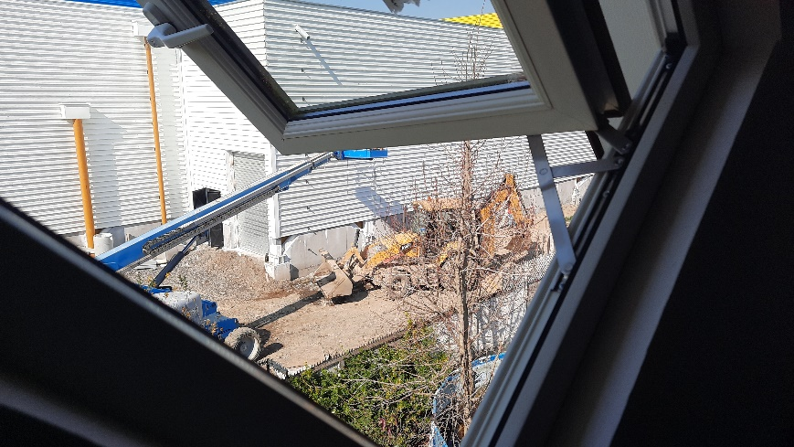
Fotografía 1. | Fecha: 01-09-2020 | Fotografía 2. | Fecha: 01-09-2020
Descripción Medio de Prueba:  En la fotografía se observa una grúa de color azul realizando trabajos asociados a la construcción del proyecto. |  | Descripción Medio de Prueba:  En la fotografía se observa también una retroexcavadora realizando trabajos a nivel del suelo, por el lado de las viviendas afectadas por el ruido.

Registros
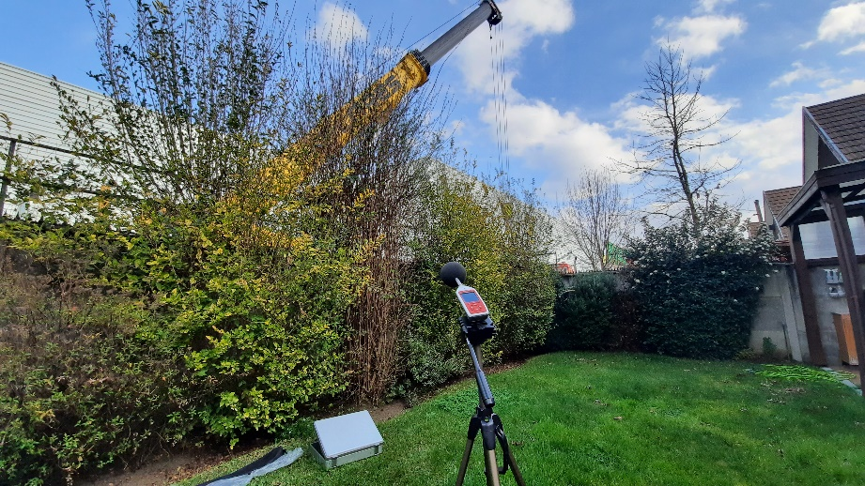 |  | 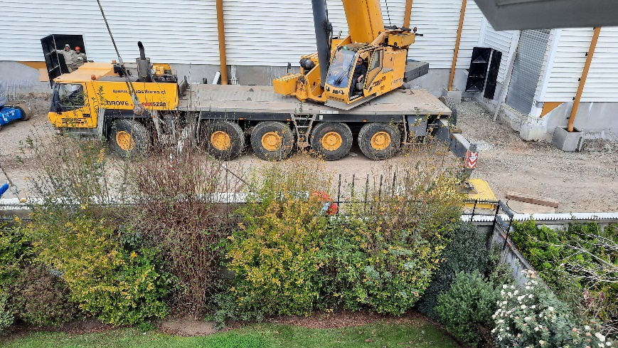
Fotografía 3. | Fecha: 07-09-2020 | Fotografía 4. | Fecha: 07-09-2020
Descripción Medio de Prueba:  En la fotografía se observa al fondo una grúa de grandes dimensiones realizando trabajos de construcción del muro del proyecto, por el lado de las viviendas afectadas por el ruido. |  | Descripción Medio de Prueba:  En la fotografía se observa una imagen mas clara de la maquinaria que se encuentra operando a la hora de la fiscalización y medición de ruidos.

ANEXOS

Anexo N° | Nombre Anexo
1 | Acta de inspección ambiental de fecha 01.09.2020 de la SMA.
2 | Acta de inspección ambiental de fecha 07.09.2020 de la SMA.
3 | Respuesta del titular de fecha 09.09.2020.
4 | Ficha técnica de ruido del 01.09.2020 de la SMA.
5 | Ficha técnica de ruido del 07.09.2020 de la SMA.
6 | Respuesta del titular de fecha 11.09.2020.

